无锡市惠山区2021-04-01号片区土地征收成片开发调整方案（征求意见稿）

为满足城市发展用地需求，规范征地程序，保障被征地农民合法权益，根据《中华人民共和国土地管理法》、《自然资源部关于印发〈土地征收成片开发标准〉的通知》（自然资规〔2023〕7号）、《江苏省自然资源厅关于开展土地征收成片开发方案编制工作的通知》（苏自然资函〔2021〕15号）、《江苏省自然资源厅关于加快推进土地征收成片开发方案编制工作的通知》（苏自然资发〔2021〕138号）、《江苏省自然资源厅关于深入推进土地征收成片开发方案编制工作的通知》（苏自然资函〔2024〕939号）等政策规定，无锡市惠山区人民政府组织编制了《无锡市惠山区2021-04-01号片区土地征收成片开发调整方案（征求意见稿）》。
一、片区基本情况
已批复的惠山区2021-04号土地征收成片开发方案（苏自然资函〔2022〕200号）共划定4个片区，本次调整方案涉及其中1个片区，片区名称及片区编号为：堰桥智能产业园片区（CP320206-2021-04-01），片区位于惠山区堰桥街道，调整前片区范围总面积为86.4655公顷，调整后片区范围总面积为85.4674公顷（成片开发范围以最终批复为准）。调整前片区公益性用地比例为29.80%，调整后片区公益性用地比例为20.33%。原方案批准实施后，片区内已实施征地的地块不调出，符合国家和省相关文件要求。
片区调整前后基本情况详见表1。
表1 片区调整前后基本情况统计表
单位：公顷
片区名称 |  | 片区面积 | 公益性用地面积 | 公益性用地比例
堰桥智能产业园片区 | 调整前 | 86.4655 | 25.7666 | 29.80%
堰桥智能产业园片区 | 调整后 | 85.4674 | 17.3733 | 20.33%
二、方案调整的必要性
（一）落实上位规划，推动产业转型更新
片区位于惠山新城板块，已获批复的《无锡市国土空间总体规划（2021-2035年）》明确在市域构建“一轴一环三带、一体两翼两区”的城镇空间格局，惠山新城位于太湖长江发展轴、沪宁产业创新带、锡澄协同发展区，是未来重要的产业发展空间。
根据《无锡市惠山区国土空间总体规划（2021-2035年）》，惠山新城是惠山区“双核引领、三轴联动”空间结构中的惠山新城综合服务核，与惠山城际站枢纽服务核形成站城一体化发展格局，共同形成组合型的城市副中心。片区位于惠山新城，规划主要为工业发展区，规划要求推动产业转型更新，完善城市服务和科创研发服务功能，促进产城融合发展，释放产业空间，集聚产业项目。片区现状工业用地规模较大，低效用地量多分散，存量更新资源有待挖潜，规划要求发挥江苏无锡惠山经济开发区等平台作用，优化产业用地配置，提升土地开发综合效益。
《无锡市惠山区惠山新城（长安堰桥街道）国土空间规划（2021-2035年）》（在编）要求推进产业升级，科产联动，建设高端智造产业示范区。片区涉及一个传统产业园“堰桥特色制造产业园”，推动堰桥传统工业集中区转型升级，立足现有产业基础，培育产业集群，打造特色专业园区。
《惠山区2025年国民经济和社会发展年度计划》要求以更大力度实施产业用地资源整理三年行动，新启动不少于2000亩老旧厂房改造，保持在手可供产业用地不少于2000亩，加快形成新的投资增长点。原成片开发方案批复后片区内已引进高仕康新材料、华剑新材料、弘宜智能科技、楷益智能科技等产业项目，并已供地实施建设。为进一步落实惠山区2025年国民经济和社会发展计划，保障重大项目落地和当地发展需求，需对土地征收成片开发方案予以调整，调整后片区内主要引进智能机械制造、新能源智造类产业项目。
（二）永久基本农田调整
根据惠山区上一轮规划划定永久基本农田和最新永久基本农田核实处置后数据，片区西侧永久基本农田调出，新增120亩产业地块，计划引入新能源智造项目。该地块西侧为已建成惠联热电，南、北侧无开发需求，拟通过调整东侧堰桥智能产业园片区范围划入成片开发范围。
（三）促进堰桥工业园区转型升级
片区位于堰玉路北侧，为促进堰桥工业园区转型升级，规划建设堰玉路产业升级示范带，2023年《无锡市惠山新城控制性详细规划金惠—堰桥工业配套区管理单元动态更新》规划调整了片区内外用地、路网、水系，一是优化片区用地功能，增加了科创研发功能，二是提升堰玉东路通行效率，优化了园区道路交通网络，三是提升堰玉路风貌形象，增加了堰玉东路北侧防护绿地，四是提升地块开发的完整性，减少水系对地块开发的影响，优化调整了片区内部分水系线形。相应需要对原成片开发方案进行调整，促进堰桥工业园区转型升级。
三、实施计划
（一）拟安排项目情况。本次调整方案拟安排开发项目34个，主要位于堰桥街道。
（二）开发时序和年度实施计划。成片开发范围内拟建设项目有工业项目、生产研发项目、配套建设基础设施、公共服务设施类项目，计划在五年内分批次启动土地征收工作。
四、规划、计划符合情况
（一）符合国民经济和社会发展规划、年度计划
本次调整方案符合无锡市惠山区现行国民经济和社会发展规划且已纳入国民经济和社会发展年度计划。
（二）符合相关红线管控要求
本次调整方案与惠山区“三区三线”划定成果和永久基本农田划定成果核实处置后数据进行了充分衔接，未涉及永久基本农田和生态保护红线。
调整片区与生态空间管控区域规划进行了衔接，片区范围不涉及生态空间管控区域。片区内土地征收成片开发未开展有损主导生态功能的开发建设活动，并严格按照《省政府关于印发江苏省生态空间管控区域规划的通知》（苏政发〔2020〕1号）、《省政府办公厅关于印发江苏省生态空间管控区域调整管理办法的通知》（苏政办发〔2021〕3号）等相关政策规定管控。
（三）与惠山区国土空间总体规划衔接情况
片区范围位于《无锡市惠山区国土空间总体规划（2021-2035年）》确定的城镇建设用地范围内。
（四）与现行城市、镇总体规划及详细规划衔接情况
本次调整的片区范围位于已批复的详细规划确定的城市建设用地范围内，符合城市、街镇规划发展方向，成片开发范围内项目用地性质与所在单元详细规划中的地块规划用途一致，符合所在区域功能定位。
（五）与其他规划的衔接
根据《中华人民共和国水法》、《中华人民共和国河道管理条例》和《江苏省河道管理条例》、《江苏省湖泊保护条例》、《江苏省水域保护办法》和《江苏省建设项目占用水域管理办法》（江苏省人民政府令 第87号），调整片区不涉及省政府批准的《江苏省骨干河道名录（2018修订）》和《江苏省湖泊保护名录（2020修编）》中的河道、湖泊以及注册登记的水库。
根据惠山区高标准农田上图入库成果、粮食生产功能区和重要农产品生产保护区划定成果，片区不涉及占用高标准农田和已划定的粮食生产功能区和重要农产品生产保护区。
五、效益评价
（一）经济效益。成片开发有利于惠山城市总体形象的营造及总体规划的执行，既可降低城市总体开发成本，避免各自为政、遍地开花的局面，又能节约土地用于基础设施配套、公共服务配套等一级开发的资金。本次调整方案实施后，可保障片区重点项目落地实施，拓展区域经济发展空间，推动工业转型园区升级转换，助力产业园高质量、高水平发展，带来新的经济增长点。
（二）社会效益。本次调整方案实施后，片区项目的开发实施会对社会、经济、环境等各方面都产生积极影响，对土地利用、分配公平、环境改善、增加就业等方面有巨大的促进作用。通过用地布局调整，能够真正实现统一规划、统一配套、统一开发、统一建设、统一管理，激活存量土地利用价值，提高城市土地资源配置效率。
（三）生态效益。成片开发范围不涉及永久基本农田、生态保护红线等生态底线管控等要素，符合生态环境保护要求。片区调整方案将规划生态绿化用地，绿地开放空间系统，为居民提供良好的生态自然环境，促进人与自然和谐共生、改善城市人居环境、提升生态服务功能。后续成片开发范围内的项目建设，将结合项目类型采取有效的环境影响保护控制及削减措施，避免超出对区域环境容量的影响。
六、征地农民利益保障
为维护被征地农民和农村集体经济组织的合法权益，规范征地补偿程序，将严格依据《中华人民共和国土地管理法》、《无锡市人民政府关于重新公布无锡市市区征地区片综合地价标准的通知》（锡政发〔2023〕9号）、《无锡市自然资源和规划局 无锡市财政局 无锡市人力资源和社会保障局 无锡市民政局关于公布<无锡市市区征地补偿和被征地农民社会保障办法>有关标准的通知》（锡自然资规发〔2021〕4号）等文件开展后续工作，充分保障农民的利益。
（1）堰桥智能产业园片区
开发片区范围位于惠山区堰桥街道。成片开发范围总面积85.4674公顷（成片开发范围以最终批复为准）。
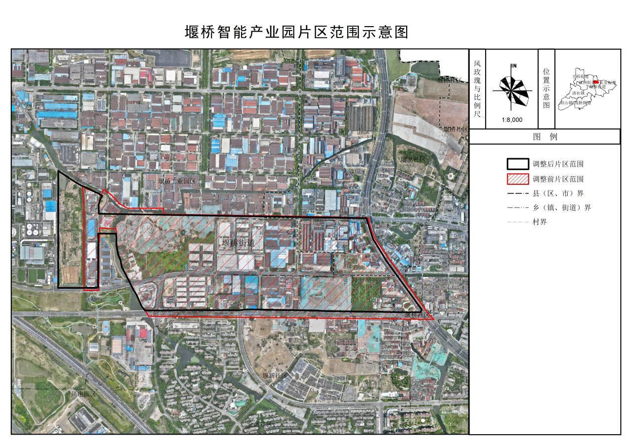
片区范围示意图

